
“皖南八校”2021届高三摸底联考
地理
考生注意：
1.本试卷分第I卷(选择题)和第II卷(综合题)两部分。满分100分，考试时间100分钟。
2.考生作答时，请将答案答在答题卡上。第I卷每小题选出答案后，用2B铅笔把答题卡上对应题目的答案标号涂黑；第II卷请用直径0.5毫米黑色墨水签字笔在答题卡上各题的答题区域内作答，超出答题区域书写的答案无效，在试题卷、草稿纸上作答无效。
3.本卷命题范围：必修①②③。
第I卷(选择题 共44分)
一、选择题(本大题共22小题，每小题2分，共计44分。在每小题列出的四个选项中，只有一项是最符合题目要求的)
长期以来，国家电网和通信线路是两套分离的系统。通信公司的每座铁塔都有电路相连，这种重复建设浪费了财力、人力、物力和土地资源。2018年4月，中国南方电网有限公司云南分公司与中国铁塔股份有限公司云南分公司达成协议，推行“共享铁塔”模式。两者合作，将光缆、通信基站、移动天线等通信设施附加在输电线路上。据此完成1～2题。
1.“共享铁塔”模式合作的基础是
A.生态和经济效益高 B.科学技术的进步与推广
C.服务空间部分重叠 D.材料消耗具有相同性
2.“共享铁塔”模式有利于
①减少能源消耗 ②提高通信公司收益 ③提高资源利用率 ④降低电力公司前期投资
A.①② B.②③ C.①④ D.③④
澳大利亚南部的库兹佩迪(如左图)盛产蛋白石(即猫眼石)，吸引了大批白种人前往该地淘宝，长期以来形成了一个近4000人的小镇。这是一座奇特的地下小镇，这里的人们全都生活在地下。该地下小镇与地上城镇一样，供水、供电、交通、生活、娱乐设施一应俱全。地下小镇所有房间均有竖井(如右图)通到地表。随着蛋白石的减少，库兹佩迪小镇的可持续发展受到了严峻的挑战。据此完成3～5题。
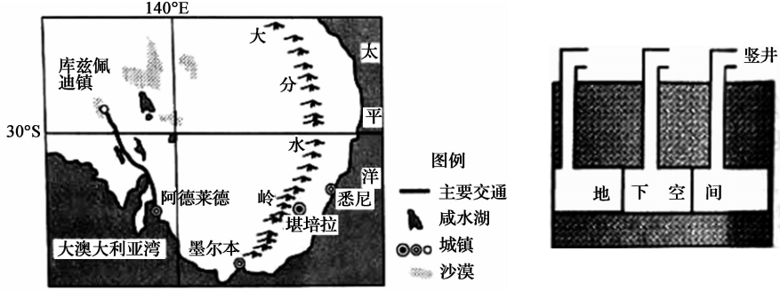
3.影响库兹佩迪小镇建在地下的主要因素是
A.地形 B.气候 C.矿产 D.植被
4.库兹佩迪小镇地下竖井的作用不包括
A.通风 B.散热 C.除湿 D.排水
5.库兹佩迪小镇今后最适宜重点发展
A.房地产业 B.电子产业 C.能源产业 D.生态农业
四维航迹飞行试验是对航班起飞、爬升、巡航、近进、着陆等全阶段进行空间三维和时间维度的精细化控制。其核心是对航班航行时间的精确可控，实现从分钟级甚至十分钟级到十秒钟级的提升。据此完成6～8题。
6.四维航迹飞行试验对航班航行时间的控制实现从分钟级甚至十分钟级到十秒钟级的提升，主要使用的地理信息技术是
A.RS B.GPS C.GIS D.数字地球
7.该地理信息技术在四维航迹飞行试验全过程中所起的作用有
①监测航班周边的天气状况 ②精准定位航班地理位置
③实现航班的无人驾驶 ④模拟、预测航班航行路径
A.①② B.①④ C.②③ D.②④
8.与传统的航班管理相比，四维航迹飞行技术
A.可提升通勤效率 B.可提高航班速度 C.降低航班安全性 D.可增加航班载客量
在京流动人口以劳动年龄人口为主，但生活成本日益上升却是导致北京市常住外来人口数量减少的重要原因之一。下表示意2015～2019年北京市常住人口和常住外来人口数量变化。据此完成9～10题。
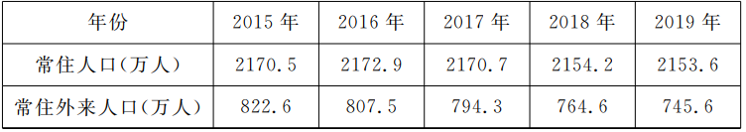
9.推测北京市常住外来人口生活成本日益上升的主要因素是
A.教育支出 B.交通费用 C.租房成本 D.观念变化
10.调查发现，北京外流人口大多来自河北省。导致河北省外来人口返乡的主要原因是北京
A.环境污染严重 B.棚户区拆迁改造 C.产业结构升级 D.生活成本上升
干热风是一种高温、低湿并伴有一定风力的农业灾害性天气，是我国华北地区小麦区的主要气象灾害之一，一般出现在小麦抽穗、扬花、灌浆时期。下图为我国华北地区小麦干热风分布图。据此完成11～12题。
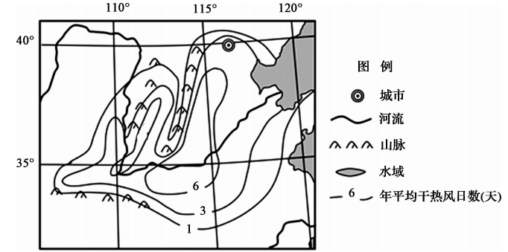
11.华北地区小麦干热风一般出现在
A.3、4月份 B.5、6月份 C.7、8月份 D.9、10月份
12.图示地区防御干热风灾害可采取的措施有
①营造农田防护林 ②改进耕作和栽培技术 ③适时提前收割 ④实施人工增雨
A.①② B.①③ C.②④ D.③④
右图为中央气象台某月4日14时发布的世界局部地区海平面等压线图(单位：hPa)。据此完成13～14题。
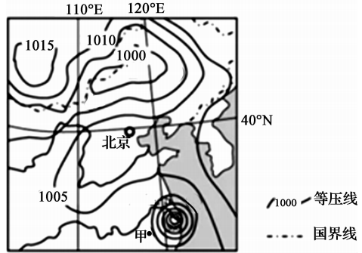
13.北京此时的天气状况最可能是
A.阴雨连绵 B.大雪纷飞 C.狂风暴雨 D.风和日丽
14.图中甲地风向最可能是
A.偏东风 B.偏西风 C.偏南风 D.偏北风
加拿大北部的奴河由南向北注入大奴湖，径流较丰富，形成了广阔的奴河三角洲，三角洲上湖泊星罗棋布。三角洲持续向前发育，这些湖泊的水量平衡关系也随之演变。专家将三角洲上的湖泊分为蒸发型、洪水型、交换型三种。蒸发型的湖泊几乎不受河流影响，洪水型的湖泊在河流暴发洪水期间接受其补给，交换型湖泊与河流的水体交换密切。下图为奴河三角洲不同类型的湖泊分布示意图。据此完成15～17题。
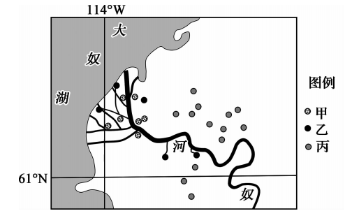
15.奴河三角洲湖泊众多的原因有
①地势低洼，排水不畅 ②土质疏松，冻土广布
③气候寒冷，蒸发微弱 ④降水丰富，径流量大
A.①③ B.①④ C.②③ D.②④
16.图中甲、乙、丙分别表示
A.蒸发型湖泊、洪水型湖泊、交换型湖泊 B.洪水型湖泊、交换型湖泊、蒸发型湖泊
C.交换型湖泊、蒸发型湖泊、洪水型湖泊 D.洪水型湖泊、蒸发型湖泊、交换型湖泊
17.推测该地区甲类型湖泊水位最高的季节是
A.春季 B.夏季 C.秋季 D.冬季
下图示意海口某栋住宅楼(约20°N，110°E)二至日北京时间8时和16时的日影。据此完成18～19题。
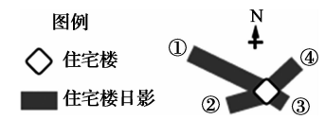
18.图中①②③④最可能表示夏至日8时日影的是
A.① B.② C.③ D.④
19.该栋住宅楼日影变化最小的时间段出现在
A.夏至日8：00～12：00 B.夏至日12：00～16：00
C.冬至日8：00～12：00 D.冬至日12：00～16：00
长白山阔叶红松林是我国保存最完整的东北林区典型地带性植被，对区域气候、生态平衡有着重要的调节作用。近几十年来，阔叶红松林林内与林外空旷地的日温差逐渐变小。下图示意长白山阔叶红松林林地最高温、最低温及林外空旷地的最高温、最低温日变化。据此完成20～22题。
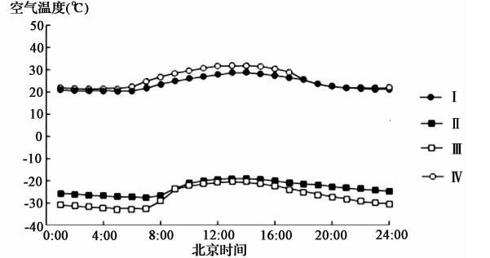
20.阔叶红松林可能位于
A.温带落叶阔叶林带 B.山地针叶林带 C.山地针阔混交林带 D.山地岳桦林带
21.图中表示林外空旷地最高温日变化的曲线是
A.I B.II C.III D.IV
22.导致阔叶红松林林内与林外空旷地的日温差逐渐变小的主要原因可能是
A.全球气候变暖 B.自然灾害增多 C.人类活动影响 D.局部降水减少
第I卷(综合题 共56分)
二、综合题(共4小题，56分)
23.(14分)阅读图文材料，完成下列要求。
2020年8月7日，浙江省衢州市人民政府与盒马鲜生达成战略合作协议，双方将在衢州共建数字农业示范区，一期面积达到1.1万亩，这是目前国内最大的盒马村。盒马村是阿里巴巴数字农业基地的典型代表，产销提前对接的订单农业。示范区建成之后，衢州将成为中国华东地区的数字化菜篮子，届时大量果蔬将向上海、杭州等城市持续供应。图1为衢州地理位置示意图，图2为衢州市交通图。
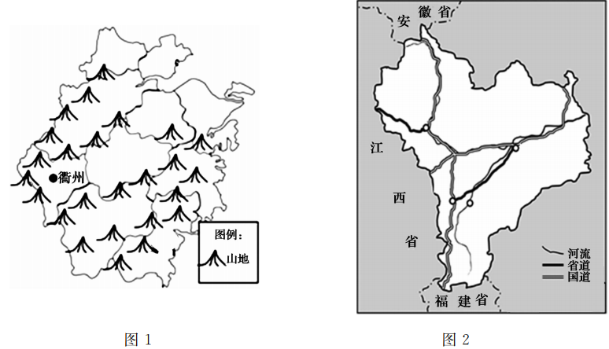
(1)推测盒马鲜生选择在在衢州共建数字农业示范区的原因。(4分)
(2)说明与传统农业经营方式相比，订单农业的优势。(6分)
(3)简述共建数字农业示范区对衢州的意义。(4分)
24.(14分)阅读图文材料，完成下列要求。
匈塞铁路，始建于19世纪末，是一条老旧的单轨铁路，连接匈牙利首都和塞尔维亚首都，沿线地形以平原为主。匈塞铁路运行时速只有40km/h，一度被认为是欧洲最慢的火车。中国某公司将把该铁路升级改造为电气化客货混线双轨铁路。该铁路改造完成后，两国首都之间的运行时间将从目前的8小时缩短至3小时内。下图为匈塞铁路线路示意图。
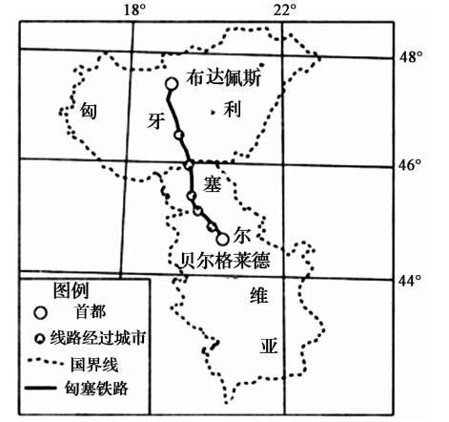
(1)简析匈塞铁路一度被认为是欧洲最慢火车的主要原因。(4分)
(2)中国企业成为匈塞铁路改造升级首选。试说明其原因。(4分)
(3)简述匈塞铁路改造升级后对沿线地区的积极影响。(6分)
25.(14分)阅读图文材料，完成下列要求。
自1999年开始，黄土高原实施退耕还林，植被覆盖率大面积增加，水土流失明显减轻。由于梁峁和坡地大部分植树造林，沟道成为建设耕地的重要资源。随着时间推移，沟道的可利用率程度降低。为了满足当地的土地需求，延安各区县开展了沟道土地综合整治工程，即治沟造地。治沟造地是延安市对黄土高原的丘陵沟壑区，在传统打坝淤地的基础上，集耕地营造、坝系修复、生态建设和新农村发展为一体的“田水路林村”综合整治模式，实现了乡村生产、生活、生态协调发展(如下图所示)。
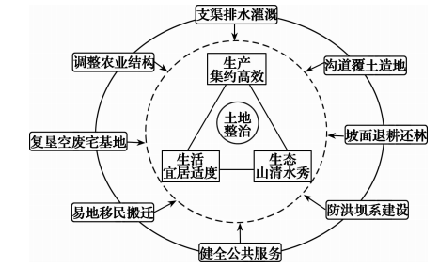
(1)推测沟道的可利用率程度降低的原因。(4分)
(2)指出治沟造地产生的地理背景。(4分)
(3)说明治沟造地对延安市的现实意义。(6分)
26.(14分)阅读图文材料，完成下列要求。
班达海水质清澈，平均水深3064米，洋流存在季节性流向变换(主要与盛行风向变化有关)，深受资深潜水员喜爱。四周多火山岛、珊瑚礁，还拥有众多的水生生物，是著名的“海底花园”。下图示意印度尼西亚班达海某季节洋流的分布。
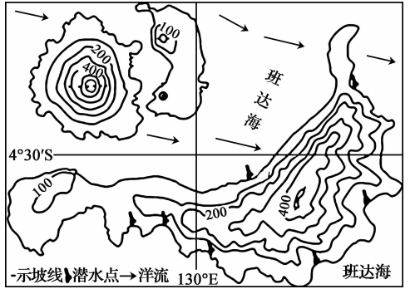
(1)班达海周边海域多强震。试说明原因。(4分)
(2)推测图示洋流出现的时间，并说明理由。(6分)
(3)分析班达海成为“海底花园”的主要原因。(4分)

